Program prac konserwatorsko- restauratorskich dla stolarki drzwiowej
w kościele odpustowym p.w. św. Anny w Oleśnie

Zabytek : stolarka drzwiowa , sztuk 11
Technologia i technika : drzwi drewniane - wrota ; jednoskrzydłowe; deskowo- listwowe , metalowymi ozdobnymi zawiasami , ościeżnice drewniane - część z nich posiada dodatkowo zadaszenie nad skrzydłem drzwiowym
Datowanie : XVI w, XVII w, XVIII w
Pochodzenie : kościół odpustowy p.w. św. Anny w Oleśnie
Stan zachowania
1. Usytuowanie drzwi w kościele
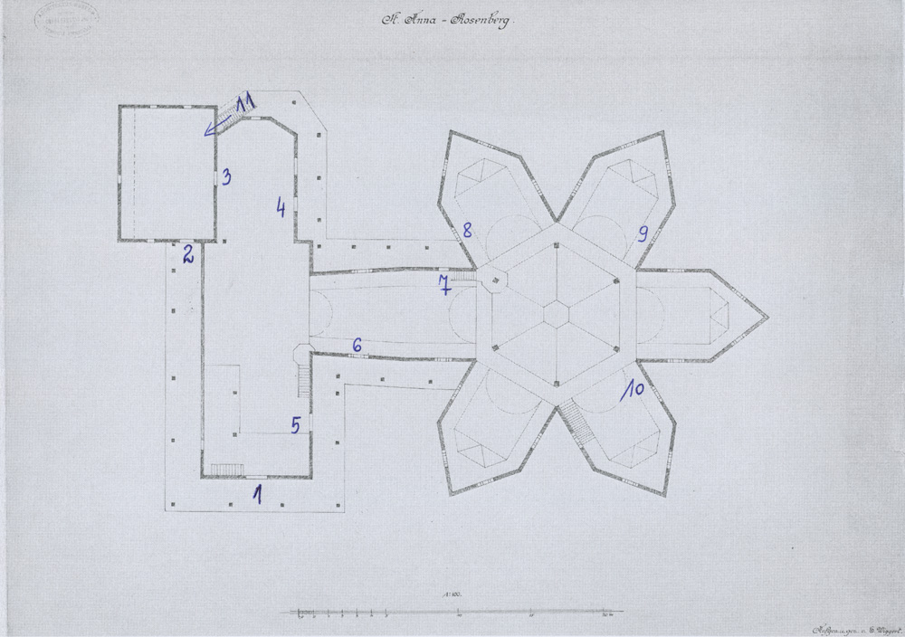

2. Stan zachowania poszczególnych drzwi

Drzwi nr 1
Drzwi wrota deskowo- listwowe z opierzeniem deskami od wewnętrznej strony
Strona zewnętrzna : wtórne nawarstwienia, liczne zagięte gwoździe ,pionowe pęknięcia, ślady rdzy na zawiasach
Strona wewnętrzna : wtórne nawarstwienia, drobne pęknięcia drewna,
.....................................................................................................................
Drzwi nr 2
Drzwi wejściowe jednoskrzydłowe deskowo - biegunowe
Strona zewnętrzna : wtórne nawarstwienia, liczne zagięte gwoździe ,pionowe pęknięcia , uszkodzenia drewna wokół zamka , po jego prawej stronie większe uszkodzenie drewna zasłonięte kawałkiem blachy osadzonej na gwoździach , wtórny kątownik metalowy na ościeżnicy drzwi , ościeżnica pokryta czarnym impregnatem
Strona wewnętrzna : wtórne nawarstwienia, pęknięcia drewna, wtórna klamka i zamek, wtórna prostokątna blacha zasłaniająca uszkodzenie drewna, poziome nabite listwy być może wtórne ?, ościeżnica pozbawiona nawarstwień od połowy w dół - w górnej części pokryta brązowym lakierem
............................................................................................................................................
Drzwi nr 3
Drzwi wewnętrzne jednoskrzydłowe deskowe , deskowo listwowe
Strona od prezbiterium - zabrudzenia powierzchniowe, brak nawarstwień , prawdopodobnie deski skrzydeł drzwiowych wymienione , zawiasy i okucia raczej oryginalne
Strona od zakrystii - brak nawarstwień , zabrudzenia powierzchniowe i być może brązowy impregnat, ślady rdzy na zawiasach
...................................................................................................................................................................

Drzwi nr 4
Drzwi wejściowe deskowo - listwowe
Strona zewnętrzna -nawarstwienia z szarych farb, pęknięcia drewna i drobne mechaniczne ubytki , zawiasy lekko zniekształcone , ślady rdzy na zawiasach
Strona wewnętrzna - nawarstwienia z brązowych farb i lakierów, drobne ubytki i zniekształcenia desek, wtórne nawarstwienia na ościeżnicy
.........................................................................................................................................
Drzwi nr 5
Drzwi wejściowe , wrota o równych skrzydłach deskowo- listwowe
Strona zewnętrzna - wtórne nawarstwienia z szarych farb, pęknięcia i ubytki drobne drewna, widoczna rdza na okuciach i zawiasach metalowych , wtórne wstawki z listew prawdopodobnie wzmacniające konstrukcję
Strona wewnętrzna - pokryte brązowymi lakierami , wtórne wstawki wzmacniające z pionowych listew , drobne ubytki drewna, zardzewiały zawiasy i okucia, ościeżnica pokryta wtórnymi nawarstwieniami
....................................................................................................................................................
Drzwi nr 6
Drzwi wejściowe deskowo - listwowe
Strona zewnętrzna - pokryta wtórnymi warstwami z szarych farb, drobne pęknięcia desek, ślady rdzy na zawiasach, ościeżnica pokryta brązowym impregnatem
Strona wewnętrzna - uszkodzona wierzchnia struktura drewna poprzez zabieg piaskowania, liczne zagięte gwoździe jako mocowanie desek na zewnętrznej stronie
........................................................................................................................................................
Drzwi nr 7
Drzwi wejściowe deskowo - listwowe
Strona zewnętrzna - pokryta wtórnymi warstwami z farb , rozległy ubytek fragmentu skrzydła drzwi - w tym miejscu wtórne wstawki wzmacniające z desek , odłamany końcowy fragment zakończenia w obrębie ozdobnego zawiasu , widoczna rdza na zawiasach
Strona wewnętrzna - wierzchnia warstwa drzwi i ościeżnicy zdarta w wyniku zabiegu piaskowania, zagięte liczne gwoździe - mocowane deski umiejscowionej od zewnętrznej strony drzwi

Drzwi nr 8
Drzwi wejściowe deskowo- listwowe
Strona zewnętrzna- pokryta wtórnymi warstwami z szarych farb, ślady rdzy na zawiasach
Strona wewnętrzna - surowe drewno , brak wtórnych warstw z farb, współczesne skoble i kłódka
.....................................................................................................................................................
Drzwi nr 9
Drzwi wejściowe deskowo - listwowe z opierzeniem z desek od wewnętrznej strony
Strona zewnętrzna - pokryta wtórnymi nawarstwieniami z farb, dolna część drzwi wyraźnie bardziej uszkodzona niż górna - ubytki wtórnych nawarstwień do drewna, uszkodzona wierzchnia warstwa drewna na skutek czynników zewnętrznych , drobne ubytki drewna , korozja zawiasów, liczne zagięte gwoździe jako mocowanie desek nabitych z drugie strony drzwi , ościeżnica - pokryta warstwą czarnego impregnatu , drobne ubytki drewna
Strona wewnętrzna - pozbawiona nawarstwień z farb, wyraźne ślady zawilgocenia desek w części przyziemnej drzwi , ościeżnica - pozbawiona nawarstwień ,widoczne zawilgocenie progu

Drzwi nr 10
Drzwi wejściowe deskowo - listwowe
Strona zewnętrzna - pokryta wtórnymi nawarstwieniami z farb, dolna część drzwi wyraźnie bardziej uszkodzona niż górna - ubytki wtórnych nawarstwień do drewna, uszkodzona wierzchnia warstwa drewna na skutek czynników zewnętrznych , drobne ubytki drewna , korozja zawiasów, pojedyncze zagięte gwoździe jako mocowanie desek nabitych z drugie strony drzwi , ościeżnica - pokryta warstwą czarnego impregnatu , drobne ubytki drewna, dolna prawa listwa ościeżnicy uszkodzona przy styku z podłożem
Strona wewnętrzna - skrzydła drzwiowe wraz z ościeżnicą pozbawione wszelkich nawarstwień ( na skutek przeprowadzonego zabiegu piaskowania), wtórne skoble, ślady zwilgocenia dolna lewa strona drzwi
Drzwi nr 11
Drzwi wejściowe do zakrystii deskowo- listwowe
Strona zewnętrzna - wtórne nawarstwieni z szarej farby, ślady rdzy na zawiasach, drobne ubytki drewna, ościeżnica pokryta czarnym impregnatem
Strona wewnętrzna - skrzydła drzwiowe i ościeżnica pozbawione wtórnych nawarstwień , ślady zawilgocenia w dolnej czci drzwi, drobne mechaniczne ubytki drewna

Program prac konserwatorskich

Założenia konserwatorskie
Stolarka drzwiowa poddana zostanie pracom konserwatorskim i restauratorskim. Zakłada się przywrócenie jej walorów historycznych i właściwego odbioru estetycznego oraz zahamowanie procesów destrukcyjnych.
Przeanalizowane zostaną ewentualne wtórne wstawki z desek oraz zamknięcia drzwi - skoble, zamki itp. - ustalona zostanie zakres wymiany lub naprawy tych elementów aby jak najbardziej zbliżyć się do wyglądu historycznego zabytku.
Na czas prac zostanie ona zdemontowana i poddana właściwej obróbce w pracowni.
Program prac :
- Demontaż stolarki drzwiowej i przewiezienie jej do pracowni
- Demontaż zawiasów i okuć
- Wykonanie szeregu odkrywek na skrzydłach drzwi , ościeżnicach i zawiasach
- Ustalenie źródeł zawilgocenie niektórych drzwi i niwelacji tej przyczyny
- Oczyszczenie drewna z wtórnych nawarstwień metodą chemiczną za pomocą skansolu i mechaniczną z użyciem nożyków, szpachelek itp., ze zwróceniem uwagi aby nie naruszyć struktury drewna
- Profilaktyczne zabezpieczenie elementów drewna preparatami o właściwościach grzybobójczych i pleśniobójczych ( np roztwór preventolu)
- Usunięcie zniszczonych desek , uzupełnianie powstałych ubytków drewna deskami lub flekami z drewna zgodnego z gatunkiem drewna drzwi, wymiana wtórnych drewnianych wstawek na nowe, zgodnie z historycznym wyglądem zabytku
- Wykonanie niezbędnych napraw stolarskich - klejenie pęknięć klejami firmy Saudal, kołkowanie
- Zastosowaniu kitów z mączki drzewnej w miejsce drobnych ubytków drewna
- Scalenie kolorystyczne drewna przez zastosowanie lakierobejcy półmatowej, o kolorystyce zgodnej z warstwami oryginalnymi, użyte zostaną lakiero - bejce do drewna firmy np. Bekers lub Sopur. Zakłada się pomalowanie drzwi brązowymi lakierobejcami zgodnie z wcześniej wykonanymi odkrywkami , ostateczny kolor zostanie ustalony przy zabytku po usunięciu przemalówek

- Zakres prac przy zawiasach i okuciach:
a. usunięcie powłok olejnych z elementów okuciowych przy użyciu metody
chemicznej
b. analiza zastanych elementów metalowych , ustalenie zakresu wymiany wtórnych
skobli , zamków itp na nowe zbliżone pod względem historycznych do zabytku,
ewentualna naprawa zastanych mechanizmów zamka i ich usprawnienie
c. odrdzewienie kutych zawiasów, klamek wraz z szyldami i zabezpieczeniem go
przed tendencją do korozji za pomocą np. Cortaninu
d. pomalowanie elementów metalowych farbami do metalu o kolorze zgodnym
z kolorystyka pierwotną ustaloną po wykonaniu odkrywek stratygraficznych
d. końcowe zabezpieczenie powierzchni metalowych warstwą lakieru z roztworu
Paraloidu B- 44
- Montaż zawiasów, skrzydeł drzwi , okuć i zamków na pierwotne miejsce

Program prac konserwatorsko- restauratorskich dla stolarki okiennej
w kościele odpustowym p.w. św. Anny w Oleśnie

Zabytek : okna drewniane sztuk 50 , okratowania metalowe od wewnątrz
Technika i kształt : okna drewniane jednoramowe, krosnowe; ościeżnicowe,
w starszej części kościoła (1518r) okna o kształcie prostokątnym , w części centralnej zbudowanej w 1668-1670 - okna w kształcie czworoliścia , na galerii kształt prostokąta lub kwadrata

Datowanie : 1518?, 1707r ?, pocz. XX w ?
Pochodzenie : kościół odpustowy p.w. św. Anny w Oleśnie
Stan zachowania : stolarka okienne prawdopodobnie wymieniona częściowo, drewno w dość dobrym stanie, pokryte jedną cienką warstwą farby, obecne drobne uszczerbki i pęknięcia drewna, miejscowo ślady działalności owadów , ubytki kitu szklarskiego

Program prac konserwatorsko - restauratorskich
1. Demontaż okratowań i stolarki
2. Zabezpieczenie otworów okiennych na czas renowacji
3. Ogląd stolarki okiennej pod względem konstrukcyjnym, wydatowanie
4. Wykonanie stratygrafii nawarstwień barwnych na drewnie stolarki okiennej po jej
zdemontowaniu ( jest wówczas dostęp do powierzchni ram okiennych od strony
zawiasów gdzie mogą być zachowane nawarstwienia barwne ), wykonanie
stratygrafii metalowych okratowań
5. Sprawdzenie zawiasów, klamek, ordzewienie ich i naprawa
6. Ewentualna wymiana elementów metalowych
7. Dezynsekcja drewna środkiem owadobójczym Hylotoks
8. Uzupełnienie drobnych ubytków drewna szpachlą stolarską na bazie miału
drzewnego i kleju polioctanowego lub gotowymi szpachlami stolarskimi np. firmy
Remmers
9. Ewentualna wymiana uszkodzonych szyb na nowe
10. Uzupełnienie kitów szklarskich
12. Pomalowanie stolarki okiennej zgodnie z kolorystyka pierwotną . Zgodnie z
wykonanymi badaniami stratygraficznymi stolarka okienna pomalowana została
jasno kremowym odcieniem . Zakłada się zastosowanie farb do drewna
odpornych na warunki zewnętrzne firmy Tikurilla lub Remmers
13. Oczyszczenie mechaniczne okratowań i ich zabezpieczenie przed korozją
odpowiednimi farbami antykorozyjnymi przeznaczonymi do danego metalu,
następnie farbami nawierzchniowymi przeznaczona do metalu na kolor
wynikający z odkrywek stratygraficznych pasujący do wnętrza pod względem
historycznym.

